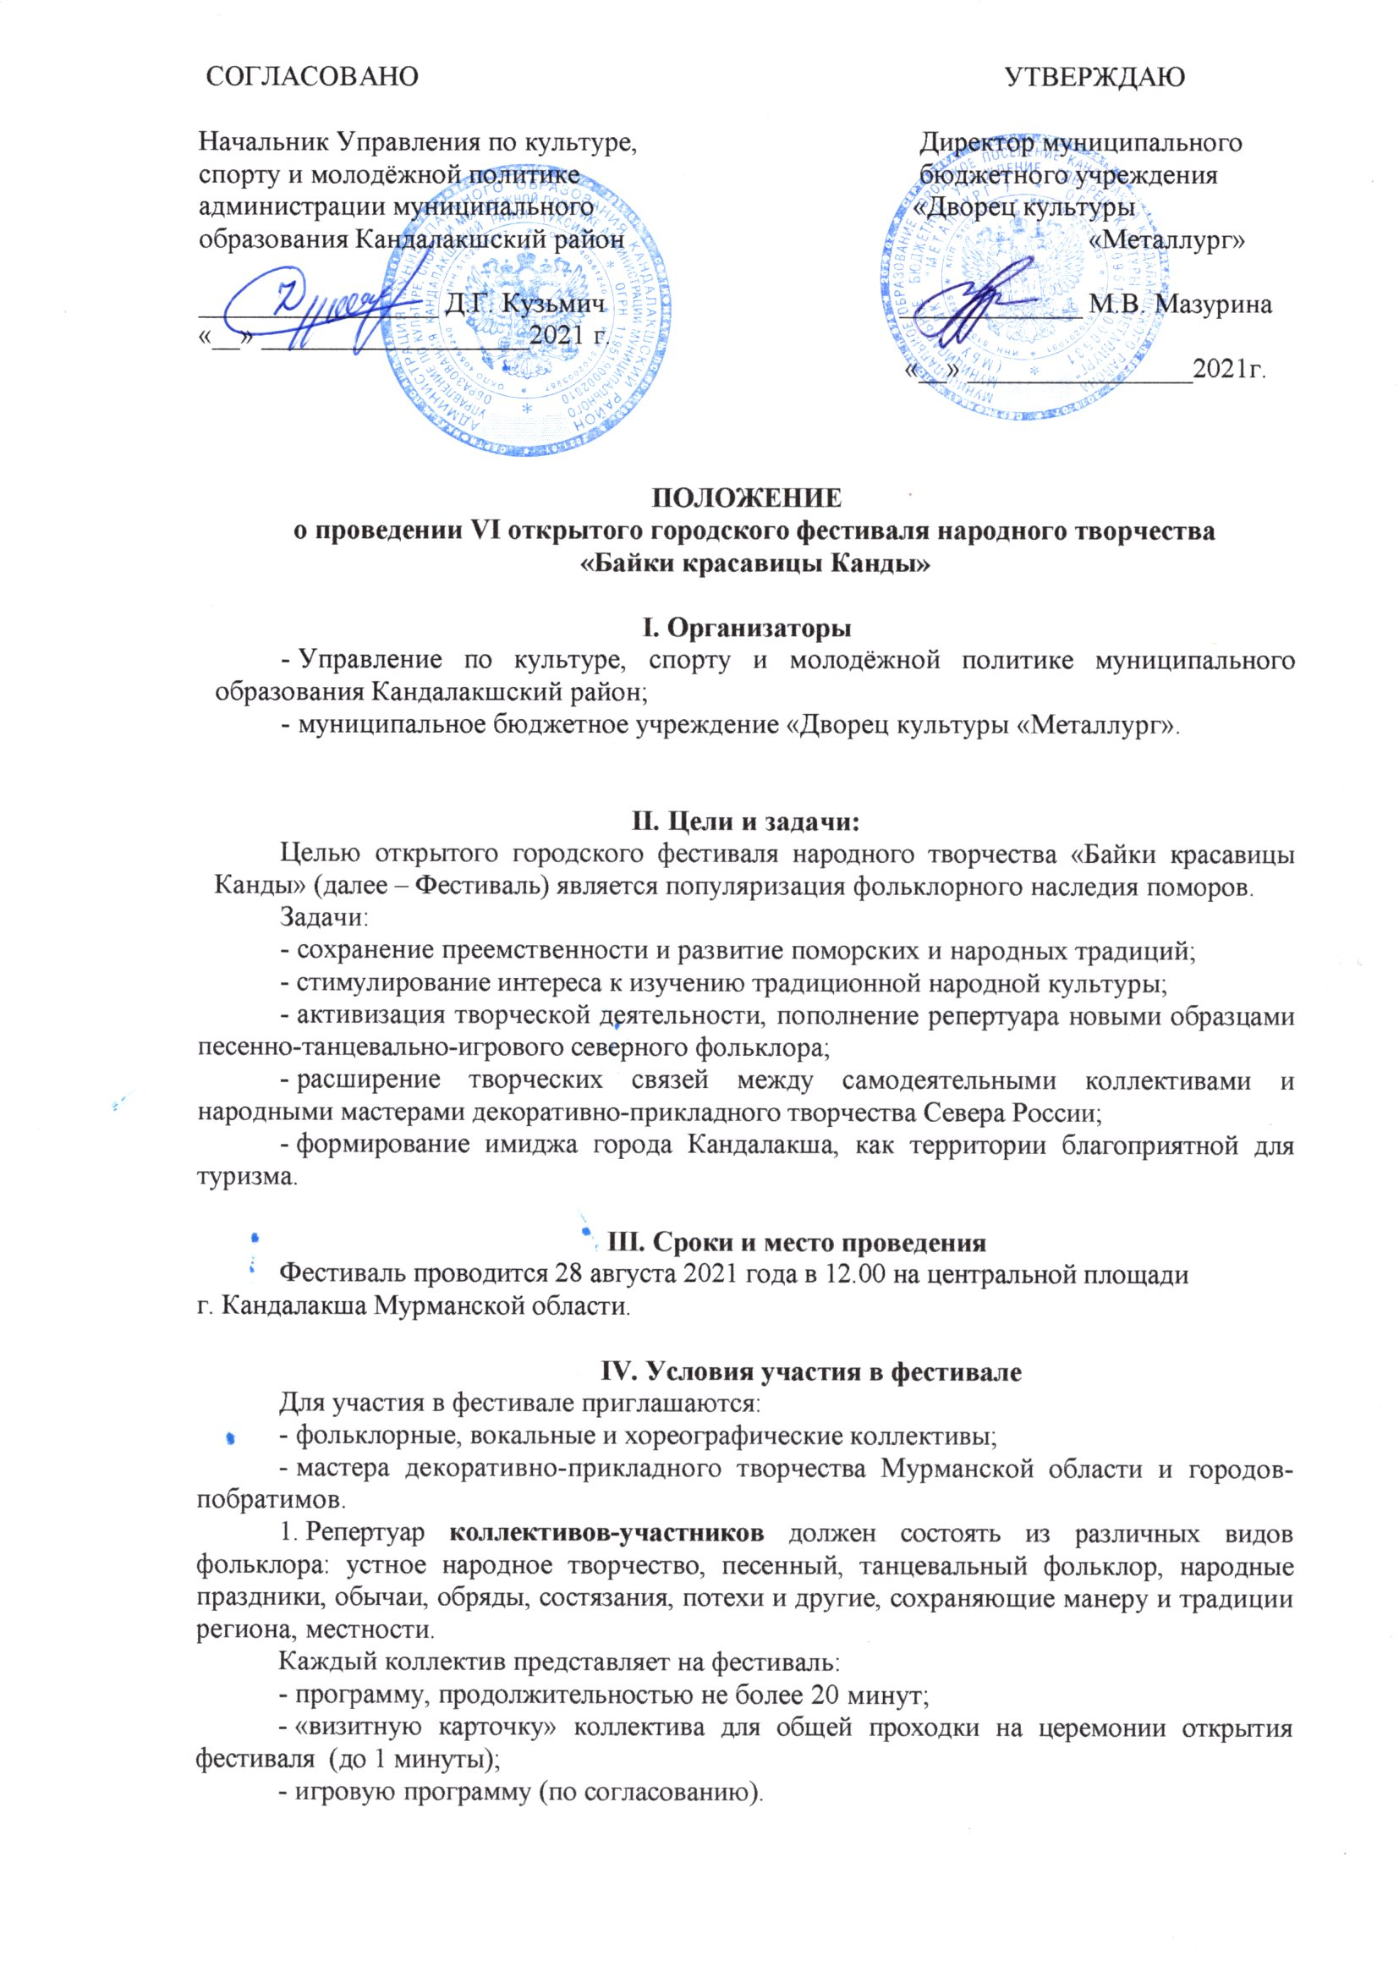

- «визитную карточку» коллектива для общей проходки на церемонии открытия фестиваля (до 1 минуты);
- игровую программу (по согласованию).
Всем коллективам-участникам фестиваля необходимо предоставить краткую творческую характеристику.
Обязательным условием участия фольклорных коллективов является включение в программу художественных элементов обрядов и праздников.

Организаторы оставляют за собой право корректировать продолжительность выступления коллективов в зависимости от количества поданных заявок и исполнительского уровня.
Творческие коллективы направляют заявки и краткую творческую характеристику в адрес МБУ «Дворец культуры «Металлург» (184046 г. Кандалакша, Мурманская область, ул. Кировская аллея, д.1-а); E-mail: dk-metall@inbox.ru; тел./факс: 8 (81533) 7-26-20.
Телефон для справок:
8 (921) 168-66-88 Вишневская Елена Викторовна – заведующий ОКДД МБУ «Дворец культуры «Металлург»;
8 (921)158-70-13 Петухова Светлана Ивановна – художественный руководитель МБУ «Дворец культуры «Металлург»).
Заявки коллективов на участие в фестивале принимаются до 16 августа 2021 года (Приложение №1).
2.Мастера декоративно-прикладного творчества представляют для выставки и продажи изделия декоративно-прикладного творчества. Мастер должен быть готов продемонстрировать процесс изготовления предметов декоративно-прикладного искусства и художественных ремесел (резьба, роспись, плетение, вышивка и др.).
Выставочное место и оборудование (стол, стенд, стул) предоставляются.
Оформление стендов осуществляется самими участниками. Обязательно наличие народного костюма или его элементов.
Мастера декоративно-прикладного творчества направляют заявки в адрес МБУ «Дворец культуры «Металлург» (184046 г. Кандалакша, Мурманская область, ул. Кировская аллея, д.1-а); e-mail: dk-metall@inbox.ru; тел./факс: 8 (81533) 7-26-20.
Телефон для справок: 8 (911)342-34-69 (Кузьмина Ирина Владимировна). Организационный взнос 300 рублей.
Заявки мастеров декоративно-прикладного творчества на участие в Фестивале принимаются до 16 августа 2021 года (Приложение № 2)

V. Порядок проведения фестиваля
Все участники фестиваля должны прибыть в г. Кандалакша 28 августа 2021 г. до 11.00.

VI. Финансовые условия
Организация и проведение Фестиваля осуществляется за счёт муниципальной программы «Развитие культуры и сохранение культурного наследия в муниципальном образовании городское поселение Кандалакша» на 2014-2021 годы.
Транспортные расходы за счет направляющей стороны.

VII. Поощрение участников фестиваля
Все творческие коллективы и мастера декоративно-прикладного творчества награждаются дипломами участника Фестиваля.

Приложение № 1
к Положению о проведении
открытого городского фестиваля
народного творчества
«Байки красавицы Канды»
Заявка
на участие в открытом городском фестивале народного творчества
«Байки красавицы Канды»
1. Название коллектива: _____________________________________________________________________________
2. Учреждение, направляющее участника фестиваля, адрес, тел./факс:
______________________________________________________________________________________________________________________________________________________________
3. Жанр (направление) концертной программы коллектива:

4. Год создания коллектива: _____________________________________________________
- Количественный состав коллектива _______ чел.
- Возраст участников:
До 14 лет____, 15-17 лет_______, 18-35 лет______, 36-54 года______, старше 55 лет____________
- Костюмы (стилизованные, этнографические):_____________________________________
- Репертуар коллектива на отдельном листе:
- Руководитель коллектива:___________________________________________________________________
(ФИО, стаж работы в коллективе)
Телефон руководителя коллектива:___________________________________________________________________

- Дата, время (вид транспорта) прибытия в г. Кандалакша:

- Дата, время (вид транспорта) отъезда из г. Кандалакша:

Руководитель коллектива:

/____________________/
(подпись) (фамилия)
Руководитель направляющей
организации (учреждения) /__________________/
(подпись) (фамилия)
МП «______»_______________2021 г.

В соответствии с Федеральным законом от 27.07.2006№152 ФЗ «О персональных данных» выражаю согласие МБУ «Дворец культуры «Металлург» расположенного по адресу: 184046 г. Кандалакша, Мурманской области, ул. Кировская аллея, д.1-а, на обработку предоставленных мной данных и использование их для обеспечения моего участия в открытом городском фестивале народного творчества «Байки красавицы Канды» 28 августа 2021 года..
Приложение № 2
к Положению о проведении
открытого городского фестиваля
народного творчества
«Байки красавицы Канды»

ЗАЯВКА
на участие в выставке-продаже изделий мастеров декоративно-прикладного творчества на фестивале народного творчества «Байки красавицы Канды»

Режим работы:
28 августа 2021 года с 11.00. до 18.00.

1. Полное и сокращенное наименование организации (объединения), ФИО индивидуального предпринимателя (полностью), ФИО мастера декоративно-прикладного творчества (полностью):____________________________________________________________________________________________________________________________________________________________________________________________________________________________
2. Юридический адрес организации (объединения), для ИП и граждан – адрес регистрации по месту жительства: __________________________________________________________________________________________________________________________________________________________
3. ФИО руководителя организации (объединения): _____________________________________________________________________________
4. Контактный телефон:______________________________________________________________________
5. Перечень товаров, предлагаемый для реализации на Ярмарке:
__________________________________________________________________________________________________________________________________________________________
6. Услуги, оказываемые организацией (объединением), индивидуальным предпринимателем:
__________________________________________________________________________________________________________________________________________________________
7. Выставочное оборудование, необходимое для участия:______________________________________________________________________

Подпись руководителя организации (объединения),
индивидуального предпринимателя, мастера декоративно-прикладного творчества: _____________________________________________________________________________

Дата заполнения заявки: ________________________________________________________

В соответствии с Федеральным законом от 27.07.2006№152 ФЗ «О персональных данных» выражаю согласие отделу по культуре и делам молодёжи администрации муниципального образования городское поселение Кандалакша, расположенного по адресу:.184042 г. Кандалакша, Мурманская область, ул. Первомайская, д.34, каб.411, на обработку предоставленных мной персональных данных и использование их для обеспечения моего участия в открытом городском фестивале народного творчества «Байки красавицы Канды» 28 августа 2021 года.

______________________________
(подпись)

